**Příloha č. 13**

Tržní místo, tržiště: **zahrada Národního domu, Místek**

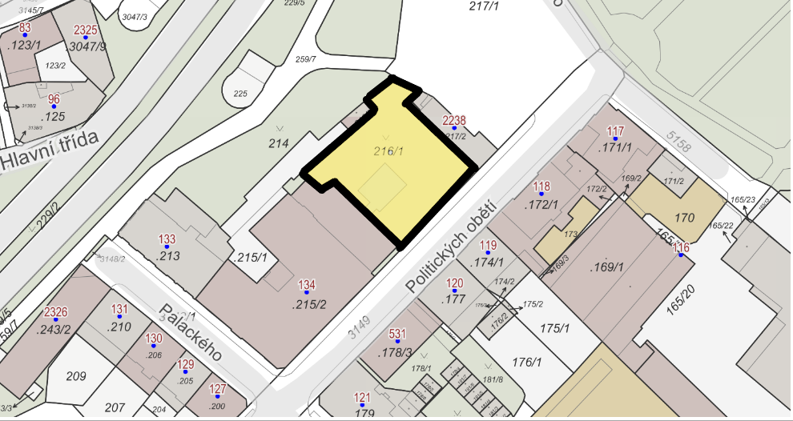

Umístění: pozemek p.č. 216/1, k.ú. Místek, rozloha celkem cca 1.400 m2 - dle grafického znázornění

Doba prodeje: dle čl. 6 tohoto nařízení (tržní řád) a v souladu s dalšími právními předpisy.

Další povinnosti související s prodejem:

* Zajistit právní titul k užívání příslušného pozemku s jeho provozovatelem nebo vlastníkem.
* Prodejní místa a veškerá jejich vybavení umisťovat min. 1 m od kraje květinových záhonů a záhonových výsadeb dřevin (keřů) a min. 2,5 m od kmene stromů.